BỘ THÔNG TIN VÀ TRUYỀN THÔNG
HỌC VIỆN CÔNG NGHỆ BƯU CHÍNH VIỄN THÔNG
------------------------------


BÁO CÁO ĐỒ ÁN MÔN PHÁT TRIỂN PHẦN MỀM HƯỚNG DỊCH VỤ
Đề tài:
Hệ Thống Hỗ Trợ Thi Trắc Nghiệm

Giảng viên hướng dẫn : Huỳnh Trung Trụ
Nhóm thực hiện : 11
Hồ Tiến Huy – K23DTCN138
Khoá : K23
Hệ : ĐẠI HỌC TỪ XA

TP.HCM, tháng 06/2026
Mục Lục
1. MỞ ĐẦU 3
1.2. Lời cảm ơn 3
1.3. Lời cam đoan 3
1.4. Tóm tắt dự án (Abstract) 3
1.5. Bảng phân công công việc 4
2. GIỚI THIỆU & ĐẶT VẤN ĐỀ 5
2.1. Lý do chọn đề tài 5
2.2. Mục tiêu dự án 5
2.3. Phạm vi đề tài 5
3. CƠ SỞ LÝ THUYẾT & CÔNG NGHỆ 6
3.1. Công nghệ sử dụng (chi tiết) 6
3.2. Kiến trúc hệ thống 8
4. PHÂN TÍCH & THIẾT KẾ HỆ THỐNG 10
4.1. Yêu cầu chức năng — Backend (API / nghiệp vụ server) 10
4.2. Yêu cầu chức năng — Frontend (giao diện / trải nghiệm) 10
4.3. Sơ đồ thiết kế — Backend 11
4.4. Sơ đồ thiết kế — Frontend 13
4.5. Sơ đồ DFD — Backend (mức 1) 13
4.6. Sơ đồ DFD — Frontend (mức 1) 14
4.7. Use Case — Backend (góc nhìn API / hệ thống) 15
4.8. Use Case — Frontend (góc nhìn người dùng) 16
4.9. ERD — Cơ sở dữ liệu (Backend) 16
4.10. Cấu trúc bảng dữ liệu — Backend 17
4.11. Mô hình dữ liệu — Frontend (không lưu DB) 18
4.12. Đặc tả danh sách API (Input / Output) 18
5. TRIỂN KHAI & KẾT QUẢ 21
5.1. Giao diện chương trình 21
5.2. Giải thích mã nguồn cốt lõi 30
5.3. Hướng dẫn kiểm thử 31
5.4. Hướng dẫn cài đặt và sử dụng 33
6. ĐÁNH GIÁ & HƯỚNG PHÁT TRIỂN 34
6.1. Đánh giá hệ thống 34
6.2. Hướng phát triển 34
7. PHỤ LỤC 35
7.1. Tài liệu tham khảo 35
7.2. Đoạn mã (Code snippets) 35

1. MỞ ĐẦU

1.2. Lời cảm ơn
Em xin chân thành cảm ơn thầy Huỳnh Trung Trụ đã tận tình hướng dẫn, góp ý trong suốt quá trình học tập và hoàn thành môn Phát triển phần mềm hướng dịch vụ. Em cũng xin cảm ơn nhà trường và bạn bè trong lớp đã hỗ trợ trao đổi ý tưởng và kiểm thử sản phẩm.

1.3. Lời cam đoan
Em Hồ Tiến Huy, mã sinh viên K23DTCN138, cam đoan báo cáo này là kết quả quá trình học tập và triển khai dự án dưới sự hướng dẫn của giảng viên. Các nội dung trình bày là trung thực; phần mã nguồn và tài liệu tham khảo đã được ghi rõ nguồn gốc.
Hồ Tiến Huy

1.4. Tóm tắt dự án (Abstract)
OEX (Online Examination System) là hệ thống web hỗ trợ tổ chức thi trắc nghiệm trực tuyến, phục vụ ba vai trò Admin, Teacher và Student. Giáo viên quản lý môn học, ngân hàng câu hỏi MCQ một đáp án đúng, tạo đề thi, gán đề và xem kết quả. Học sinh làm bài online với đồng hồ đếm ngược, nộp bài thủ công hoặc tự động khi hết giờ; hệ thống chấm điểm ngay sau khi nộp.
Kiến trúc Client–Server ba tầng: Vue.js 3 (SPA), Node.js + Express (REST API), PostgreSQL (Prisma ORM). Xác thực JWT; tài liệu API OpenAPI 3. Phiên bản v1 hoàn thiện với 81 bài kiểm thử API tự động, luồng E2E smoke, giao diện tiếng Anh.

1.5. Bảng phân công công việc
STT | Giai đoạn / Công việc | Mô tả chi tiết | Người thực hiện | Thời gian | Kết quả / Sản phẩm
1 | Khảo sát & phân tích yêu cầu | Nghiên cứu bài toán thi trực tuyến; xác định actor, phạm vi v1 | Hồ Tiến Huy | Tuần 1–2 | docs/basic_requirement.md, docs/OEX_DetailedDesign_V2.md
2 | Thiết kế CSDL & API | ERD, Prisma schema, đặc tả REST, OpenAPI | Hồ Tiến Huy | Tuần 2–3 | schema.prisma, docs/api/openapi.yaml
3 | Triển khai Backend | Auth, CRUD user/subject/question/exam, attempt, grading | Hồ Tiến Huy | Tuần 3–6 | backend/src/, 81 API tests
4 | Triển khai Frontend | Login, dashboard, teacher/student/admin UI, exam taking | Hồ Tiến Huy | Tuần 5–8 | frontend/src/, 18 views
5 | Kiểm thử & tích hợp | Unit/integration test, E2E smoke, manual checklist | Hồ Tiến Huy | Tuần 7–9 | backend/tests/, docs/MANUAL_TEST_CHECKLIST.md
6 | Triển khai & tài liệu | Docker, seed, deploy guide, báo cáo | Hồ Tiến Huy | Tuần 9–10 | docker-compose.yml, docs/DEPLOY.md, báo cáo này

2. GIỚI THIỆU & ĐẶT VẤN ĐỀ

2.1. Lý do chọn đề tài
Giáo dục chuyển đổi số đặt ra nhu cầu tổ chức kiểm tra trực tuyến: giảm chi phí in ấn, chấm bài thủ công, khó kiểm soát thời gian làm bài. Nền tảng thương mại thường phức tạp hoặc không phù hợp quy mô lớp (~100–500 người).
Đề tài được chọn để:
- Giải quyết bài toán thực tế: tạo đề → gán bài → làm bài có timer → chấm tự động.
- Rèn luyện phát triển phần mềm hướng dịch vụ: thiết kế API contract-first, tách frontend/backend, bảo mật, kiểm thử API.
- Tạo sản phẩm có thể demo, triển khai và mở rộng.

2.2. Mục tiêu dự án
STT | Mục tiêu | Đối tượng | Mô tả
M1 | Quản lý người dùng | Admin | CRUD user, phân role, vô hiệu hóa tài khoản
M2 | Ngân hàng câu hỏi | Teacher | MCQ một đáp án đúng, gắn môn/độ khó/điểm
M3 | Quản lý đề thi | Teacher | Tạo đề, chọn câu, cấu hình thời gian, publish
M4 | Gán đề | Teacher | Gán trực tiếp học sinh
M5 | Làm bài online | Student | Timer, navigator, auto-save, submit
M6 | Chấm tự động | Hệ thống | Tính điểm ngay khi nộp / hết giờ
M7 | Xem kết quả | Teacher, Student | Điểm tổng và chi tiết (theo cấu hình)
M8 | REST API + DB | Dev/Ops | PostgreSQL, OpenAPI, JWT

2.3. Phạm vi đề tài
Trong phạm vi: Auth JWT, quản lý user (Admin), CRUD môn/câu/đề (Teacher), gán đề, làm bài, chấm điểm, xem kết quả, MCQ một đáp án, UI tiếng Anh.
Ngoài phạm vi: Import Excel, chống gian lận, module lớp học, câu hỏi hình ảnh/đa đáp án, xáo trộn câu.

3. CƠ SỞ LÝ THUYẾT & CÔNG NGHỆ

3.1. Công nghệ sử dụng (chi tiết)

3.1.1. Backend
Hạng mục | Công nghệ | Phiên bản | Vai trò
Runtime | Node.js | 20 LTS+ | Chạy server JavaScript/TypeScript
Ngôn ngữ | TypeScript | ^5.8.3 | Type-safe, refactor an toàn
Web framework | Express | ^5.1.0 | HTTP routing, middleware pipeline
ORM | Prisma | ^6.9.0 | Schema, migration, query type-safe
DB driver | @prisma/client | ^6.9.0 | Kết nối PostgreSQL
Database | PostgreSQL | 15+ (Docker) | Lưu trữ quan hệ
Auth | jsonwebtoken | ^9.0.2 | JWT access token
Password | bcrypt | ^6.0.0 | Hash mật khẩu (cost factor)
Validation | Zod | ^3.25.67 | Validate request body/query
CORS | cors | ^2.8.5 | Cho phép frontend origin
Dev runner | tsx | ^4.20.3 | Hot reload TypeScript
Test framework | Vitest | ^3.2.4 | Unit + integration test
HTTP test | Supertest | ^7.1.1 | Gọi API trong test
Env loader | dotenv-cli | ^8.0.0 | Tách .env / .env.test

3.1.2. Frontend
Hạng mục | Công nghệ | Phiên bản | Vai trò
Framework | Vue.js | ^3.5.17 | Composition API, reactivity
Build tool | Vite | ^7.0.0 | Dev server, HMR, production bundle
Plugin | @vitejs/plugin-vue | ^6.0.0 | Compile SFC .vue
Ngôn ngữ | TypeScript | ~5.8.3 | Type cho component, API DTO
Type check | vue-tsc | ^2.2.10 | Kiểm tra type trước build
State | Pinia | ^3.0.3 | Auth store, session user
HTTP client | Axios | ^1.10.0 | Gọi REST, interceptors JWT/401
Routing | Vue Router | ^4.5.1 | SPA routes, navigation guard
Styling | Custom CSS | — | Design tokens main.css (không dùng UI lib ngoài)

3.1.3. Hạ tầng & công cụ phát triển
Hạng mục | Công nghệ | Ghi chú
Container DB | Docker Compose | docker-compose.yml — PostgreSQL local
Version control | Git | Quản lý mã nguồn
IDE | Cursor / Visual Studio Code | Phát triển, debug, terminal tích hợp
API docs | OpenAPI 3.0.3 | docs/api/openapi.yaml
Thiết kế | Markdown (V2) | docs/OEX_DetailedDesign_V2.md
OS dev | Windows 10/11 | Môi trường phát triển chính

3.1.4. Biến môi trường quan trọng
Biến | Tầng | Mô tả
DATABASE_URL | Backend | Connection string PostgreSQL
JWT_SECRET | Backend | Khóa ký JWT
JWT_EXPIRES_IN | Backend | Thời hạn token (vd. 1h)
PORT | Backend | Cổng API (mặc định 3000)
CORS_ORIGIN | Backend | Origin frontend (http://localhost:5173)

3.2. Kiến trúc hệ thống

3.2.1. Client–Server (ba tầng)
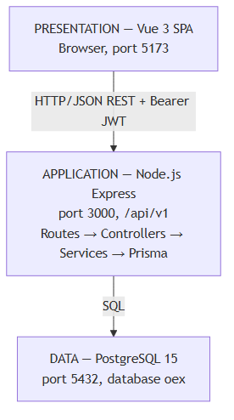
Kiến trúc Client–Server ba tầng

3.2.2. MVC — Backend
Layer | Thư mục | Trách nhiệm
Model | prisma/schema.prisma | Entity, quan hệ, enum
View | JSON response | { success, data } hoặc { success, error }
Controller | controllers/*.ts | Parse request, gọi service, HTTP status
Service | services/*.ts | Business rules, transaction, grading
Middleware | middleware/auth.ts | JWT verify, requireRole()

3.2.3. MVC — Frontend (MVVM pattern)
Layer | Thư mục | Trách nhiệm
View | views/*.vue, components/ | Template, hiển thị, sự kiện UI
ViewModel | <script setup> + Pinia | State, computed, gọi API
Model (client) | types/*.ts, api/*.ts | DTO mirror backend, HTTP client

3.2.4. Microservices — lý do không áp dụng v1
Tiêu chí | Monolith (OEX v1) | Microservices
Quy mô | ~100–500 users | >10k users, team lớn
Triển khai | 1 container API + 1 DB | Nhiều service, service mesh
Debug | Đơn giản | Phức tạp (distributed trace)
Phù hợp PMHDV | ✓ | Quá mức cho đề tài

4. PHÂN TÍCH & THIẾT KẾ HỆ THỐNG

4.1. Yêu cầu chức năng — Backend (API / nghiệp vụ server)
Module | ID | Yêu cầu | API liên quan
AUTH | AUTH-01–06 | Login, JWT, change password, chặn user inactive | /auth/*
USR | USR-01–05 | CRUD user, filter role, deactivate | /users/*
SUB | SUB-01–04 | CRUD subject (owner teacher) | /subjects/*
QST | QST-01–06 | CRUD MCQ, validate 1 đáp án đúng | /questions/*
EXM | EXM-01–08 | CRUD exam, set questions, publish, assign | /exams/*
ATT | ATT-01–09 | Start/save/submit attempt, expire, grade | /attempts/*, /my-exams
RES | RES-01–05 | Tính điểm, result, teacher view attempts | /attempts/:id/result, /exams/:id/results
Quy tắc nghiệp vụ backend quan trọng:
- Mọi route (trừ login) yêu cầu JWT hợp lệ.
- Teacher chỉ thao tác dữ liệu createdBy / teacherId của mình.
- Student chỉ truy cập assignment/attempt thuộc studentId.
- isCorrect không trả về trong attempt IN_PROGRESS.
- Chấm điểm trong Prisma $transaction.

4.2. Yêu cầu chức năng — Frontend (giao diện / trải nghiệm)
Module | ID | Màn hình / Component | Hành vi UI
AUTH-FE | FE-AUTH-01 | LoginView | Form login, hiển thị lỗi INVALID_CREDENTIALS
AUTH-FE | FE-AUTH-02 | AccountView | Đổi mật khẩu
AUTH-FE | FE-AUTH-03 | Router guard | Redirect /login nếu chưa auth
USR-FE | FE-USR-01 | UserListView | Bảng user, modal tạo/sửa (Admin)
SUB-FE | FE-SUB-01 | SubjectListView | CRUD môn học
QST-FE | FE-QST-01 | QuestionBankView, QuestionFormView | Danh sách + form nhiều option
EXM-FE | FE-EXM-01 | ExamListView, ExamNewView, ExamDetailView | Tabs: settings, questions, assign
EXM-FE | FE-EXM-02 | ExamResultsView, TeacherAttemptDetailView | Kết quả lớp + chi tiết
ATT-FE | FE-ATT-01 | MyExamsView | Danh sách đề, nút Start/Resume
ATT-FE | FE-ATT-02 | TakeExamView | Timer, progress bar, navigator, modal submit
ATT-FE | FE-ATT-03 | Auto-save | Debounce 500ms → PUT /answers
RES-FE | FE-RES-01 | ResultView | Điểm + review (nếu server cho phép)
COM-FE | FE-COM-01 | LoadingState, ErrorState, EmptyState | Mọi view fetch data
COM-FE | FE-COM-02 | AppLayout, AppNav | Shell, nav theo role

4.3. Sơ đồ thiết kế — Backend
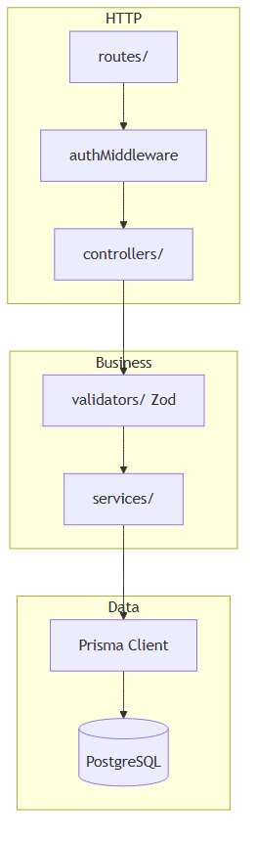
Sơ đồ phân lớp Backend
Phân lớp backend:
File / nhóm | Ví dụ
routes/authRoutes.ts | POST /login, GET /me
routes/examRoutes.ts | CRUD exam, assign, results
routes/attemptRoutes.ts | start, save, submit
services/attemptService.ts | gradeAttemptInTx, startAttempt
services/examService.ts | publish, assign students
middleware/auth.ts | requireRole(ADMIN\|TEACHER\|STUDENT)

4.4. Sơ đồ thiết kế — Frontend
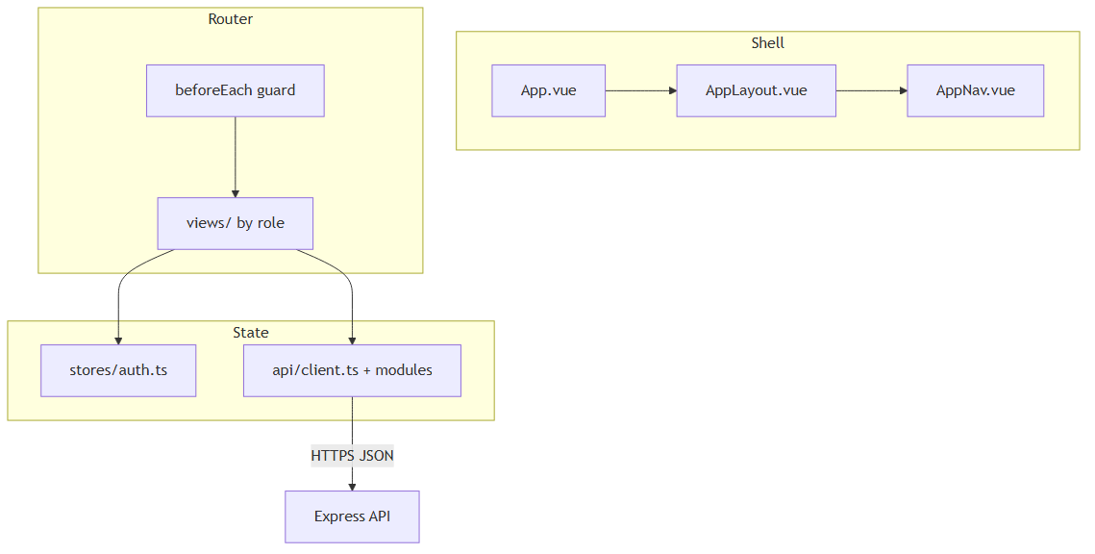
Sơ đồ phân lớp Frontend
Ánh xạ route ↔ role:
Route | View | Role
/login | LoginView | Public
/ | DashboardView | All
/admin/users | UserListView | ADMIN
/subjects, /questions/*, /exams/* | Teacher views | TEACHER
/my-exams, /take/:id, /results/:id | Student views | STUDENT
/account | AccountView | All

4.5. Sơ đồ DFD — Backend (mức 1)
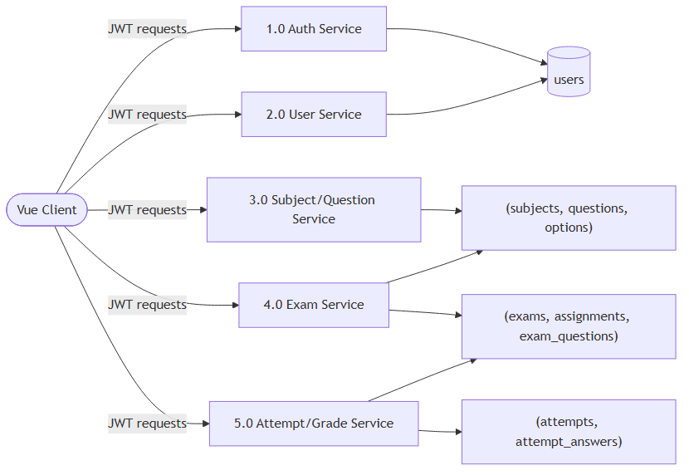
Sơ đồ DFD Backend mức 1
Luồng dữ liệu nộp bài (backend):
- Nhận POST /attempts/:id/submit + JWT student.
- Load attempt + answers + exam questions (transaction).
- gradeAttemptInTx: so sánh selectedOptionId với option isCorrect.
- Ghi score, status=SUBMITTED, is_correct từng câu.
- Trả AttemptResult (+ review nếu showAnswersAfterSubmit).

4.6. Sơ đồ DFD — Frontend (mức 1)
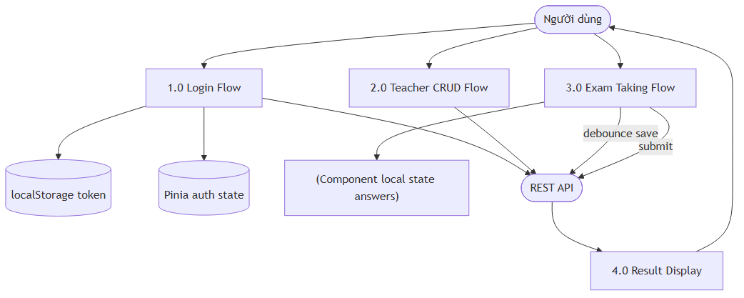
Sơ đồ DFD Frontend mức 1
Luồng làm bài phía client:
Bước | Process | Dữ liệu
1 | MyExamsView load | GET /my-exams → danh sách assignment
2 | Start | POST /attempts/start → attemptId, questions
3 | TakeExamView | answers: Record<questionId, optionId> local
4 | On change | PUT /attempts/:id/answers (500ms debounce)
5 | Timer = 0 hoặc Submit | POST /attempts/:id/submit → navigate Result

4.7. Use Case — Backend (góc nhìn API / hệ thống)
UC | Tên | Actor | Endpoint chính
UC-B01 | Xác thực | All | POST /auth/login
UC-B02 | Quản lý user | Admin | /users CRUD
UC-B03 | Quản lý môn/câu | Teacher | /subjects, /questions
UC-B04 | Quản lý đề | Teacher | /exams
UC-B05 | Gán đề | Teacher | POST /exams/:id/assignments
UC-B06 | Bắt đầu attempt | Student | POST /attempts/start
UC-B07 | Lưu đáp án | Student | PUT /attempts/:id/answers
UC-B08 | Nộp & chấm | Student/System | POST /attempts/:id/submit
UC-B09 | Xem kết quả | Teacher/Student | GET .../result, GET .../results
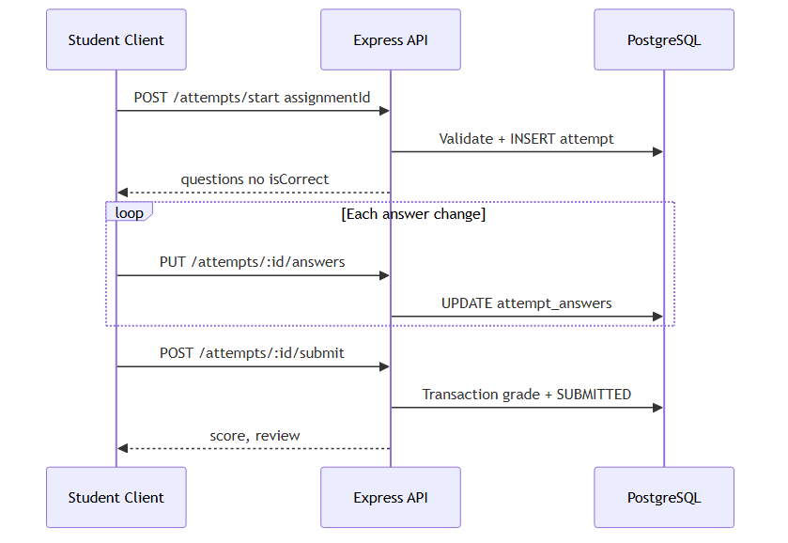
Sequence diagram — luồng nộp bài

4.8. Use Case — Frontend (góc nhìn người dùng)
UC | Tên | Actor | Màn hình
UC-F01 | Đăng nhập | All | LoginView
UC-F02 | Xem dashboard | All | DashboardView
UC-F03 | Quản lý user | Admin | UserListView
UC-F04 | Soạn ngân hàng đề | Teacher | SubjectList, QuestionBank, QuestionForm
UC-F05 | Tạo & publish đề | Teacher | ExamNew, ExamDetail
UC-F06 | Gán học sinh | Teacher | ExamDetail (tab Assign)
UC-F07 | Xem đề được gán | Student | MyExamsView
UC-F08 | Làm bài | Student | TakeExamView
UC-F09 | Xem điểm | Student | ResultView
UC-F10 | Xem kết quả lớp | Teacher | ExamResultsView

4.9. ERD — Cơ sở dữ liệu (Backend)
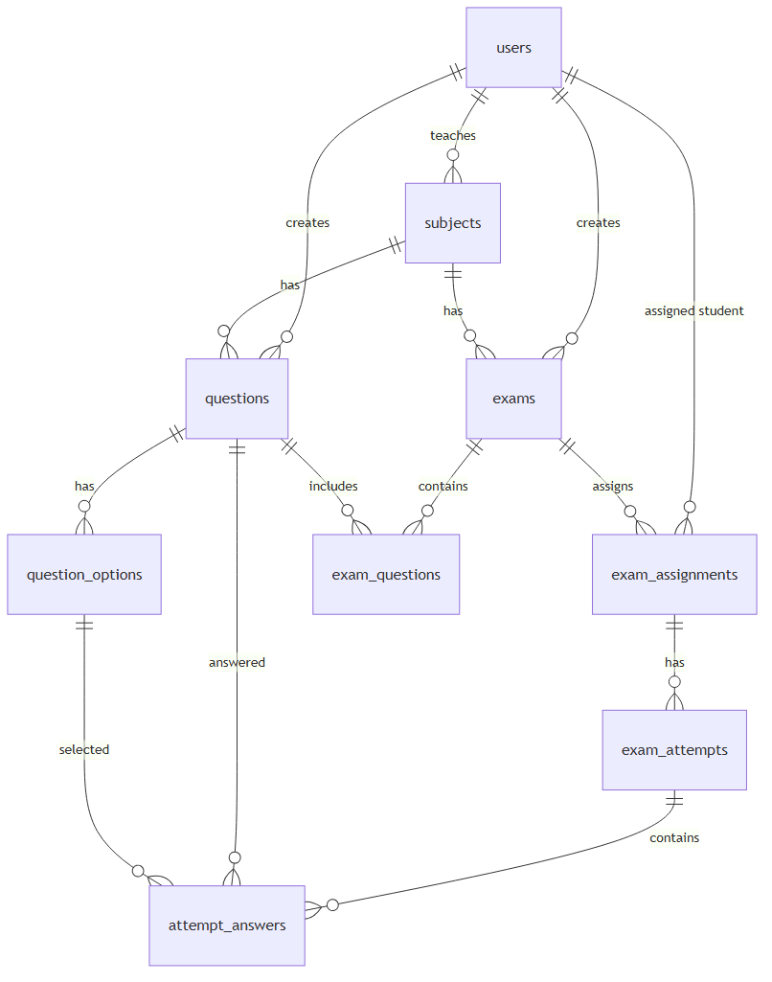
ERD — cơ sở dữ liệu

4.10. Cấu trúc bảng dữ liệu — Backend
Bảng | Cột chính | Ràng buộc
users | id, email, password_hash, full_name, role, is_active | email UNIQUE
subjects | id, code, name, teacher_id | UNIQUE(teacher_id, code)
questions | id, subject_id, content, difficulty, points | FK subject
question_options | id, question_id, label, content, is_correct | 1 correct/question
exams | id, subject_id, title, duration_minutes, open_at, close_at, status, max_attempts, show_answers_after_submit | status enum
exam_questions | exam_id, question_id, order_index | PK composite
exam_assignments | id, exam_id, student_id, assigned_by | UNIQUE(exam, student)
exam_attempts | id, assignment_id, started_at, expires_at, submitted_at, score, max_score, status | status enum
attempt_answers | id, attempt_id, question_id, selected_option_id, is_correct | UNIQUE(attempt, question)

4.11. Mô hình dữ liệu — Frontend (không lưu DB)
Frontend không có database riêng; quản lý state qua Pinia + bộ nhớ component:
Store / Type | File | Dữ liệu
AuthUser | types/api.ts | id, email, fullName, role
useAuthStore | stores/auth.ts | user, token, login/logout/initialize
InProgressAttempt | types/student.ts | attemptId, questions, expiresAt
DashboardStats | types/dashboard.ts | Theo role: counts, upcoming exams
Local answers | TakeExamView.vue | Record<questionId, optionId> khi làm bài
DTO frontend mirror API — đảm bảo field khớp OpenAPI (camelCase JSON).

4.12. Đặc tả danh sách API (Input / Output)
Base URL: http://localhost:3000/api/v1
Envelope thành công: { "success": true, "data": ... }
Envelope lỗi: { "success": false, "error": { "code", "message" } }
Auth: Authorization: Bearer <token> (trừ login).

Auth
Method | Path | Role | Input | Output (data)
POST | /auth/login | Public | { email, password } | { accessToken, expiresIn, user }
GET | /auth/me | Any | — | User
POST | /auth/change-password | Any | { currentPassword, newPassword } | { message }

Users (Admin)
Method | Path | Input | Output
GET | /users?role=&search= | Query filter | User[]
POST | /users | { email, password, fullName, role } | User
GET | /users/:id | Path id | User
PUT | /users/:id | { email?, fullName?, role? } | User
PATCH | /users/:id/status | { isActive: boolean } | User

Subjects (Teacher)
Method | Path | Input | Output
GET | /subjects | — | Subject[]
POST | /subjects | { code, name, description? } | Subject
GET | /subjects/:id | — | Subject
PUT | /subjects/:id | { code?, name?, description? } | Subject
DELETE | /subjects/:id | — | { message }

Questions (Teacher)
Method | Path | Input | Output
GET | /questions?subjectId=&difficulty=&search= | Query | Question[] (có isCorrect)
POST | /questions | { subjectId, content, difficulty, points, options[] } | Question
GET | /questions/:id | — | Question
PUT | /questions/:id | Cập nhật tương tự create | Question
DELETE | /questions/:id | — | { message }
options: [{ label, content, isCorrect }] — đúng một isCorrect: true.

Exams (Teacher)
Method | Path | Input | Output
GET | /exams | — | Exam[]
POST | /exams | { subjectId, title, description?, durationMinutes, openAt, closeAt, maxAttempts?, showAnswersAfterSubmit? } | Exam
GET | /exams/:id | — | Exam + questions
PUT | /exams/:id | Cập nhật metadata | Exam
DELETE | /exams/:id | — | { message }
PUT | /exams/:id/questions | { questionIds: uuid[] } | Exam với ordered questions
PATCH | /exams/:id/status | { status: DRAFT\|PUBLISHED\|CLOSED } | Exam
POST | /exams/:id/assignments | { studentIds: uuid[] } | Assignments created
GET | /exams/:id/assignments | — | Assignment list
DELETE | /exams/:id/assignments/:assignmentId | — | { message }
GET | /exams/:id/results | — | Danh sách attempt/score theo học sinh
GET | /exams/:id/attempts/:attemptId | — | Chi tiết attempt (teacher)

Students (Teacher)
Method | Path | Input | Output
GET | /students?search= | Query | User[] (role STUDENT)

Student exams & attempts
Method | Path | Role | Input | Output
GET | /my-exams | Student | — | MyExamAssignment[]
POST | /attempts/start | Student | { assignmentId } | InProgressAttempt
GET | /attempts/:id | Student | — | Attempt in progress
PUT | /attempts/:id/answers | Student | { answers: [{ questionId, selectedOptionId }] } | Updated attempt
POST | /attempts/:id/submit | Student | — | AttemptResult (score, review?)
GET | /attempts/:id/result | Student | — | AttemptResult
Mã lỗi nghiệp vụ thường gặp:
Code | HTTP | Ý nghĩa
INVALID_CREDENTIALS | 401 | Sai email/password
ACCOUNT_INACTIVE | 401 | Tài khoản bị khóa
FORBIDDEN | 403 | Sai role / không sở hữu resource
NOT_FOUND | 404 | Không tìm thấy
EXAM_NOT_AVAILABLE | 400 | Chưa publish / ngoài khung giờ
MAX_ATTEMPTS_REACHED | 400 | Hết lượt làm
ATTEMPT_IN_PROGRESS | 409 | Đang có bài chưa nộp
ATTEMPT_EXPIRED | 400 | Hết giờ làm bài
VALIDATION_ERROR | 400 | Dữ liệu không hợp lệ
Tài liệu đầy đủ: docs/api/openapi.yaml.

5. TRIỂN KHAI & KẾT QUẢ

5.1. Giao diện chương trình
Ảnh chụp từ môi trường chạy thực tế (http://localhost:5173, backend http://localhost:3000/api/v1, dữ liệu seed). Tái tạo: cd docs/scripts && npm install && npx playwright install chromium && npm run capture-screenshots (yêu cầu FE + BE đang chạy).
STT | Màn hình | Route | Role | File ảnh
1 | Đăng nhập | /login | Public | 01-login.png
2 | Dashboard | / | Teacher | 02-dashboard-teacher.png
3 | Subjects | /subjects | Teacher | 03-subjects.png
4 | Question Bank | /subjects/:id/questions | Teacher | 04-question-bank.png
5 | Question Form | /questions/:id/edit | Teacher | 05-question-form.png
6 | Exam List | /exams | Teacher | 06-exam-list.png
7 | Exam Detail | /exams/:id | Teacher | 07-exam-detail.png
8 | Exam Results | /exams/:id/results | Teacher | 08-exam-results.png
9 | Dashboard | / | Admin | 09-dashboard-admin.png
10 | User Management | /admin/users | Admin | 10-user-management.png
11 | My Exams | /my-exams | Student | 11-my-exams.png
12 | Take Exam | /take/:attemptId | Student | 12-take-exam.png
13 | Result | /results/:attemptId | Student | 13-result.png

Hình 5.1 — Màn hình đăng nhập
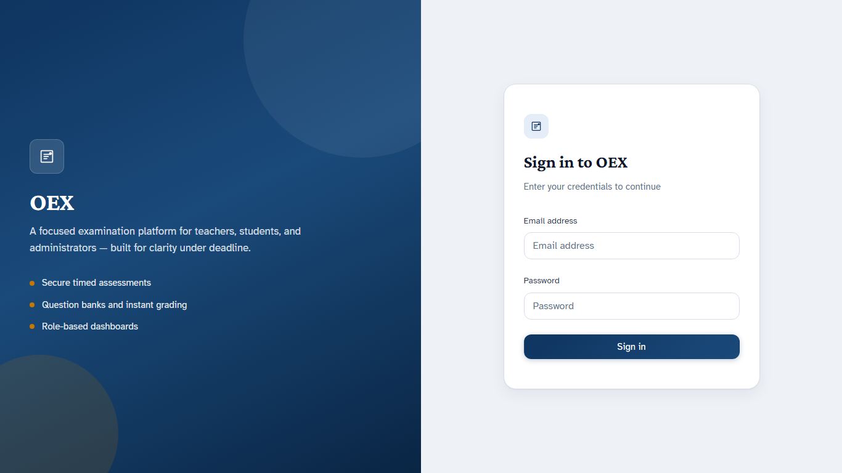
Màn hình đăng nhập OEX
Split layout: panel thương hiệu bên trái, form email/password bên phải.

Hình 5.2 — Dashboard giáo viên
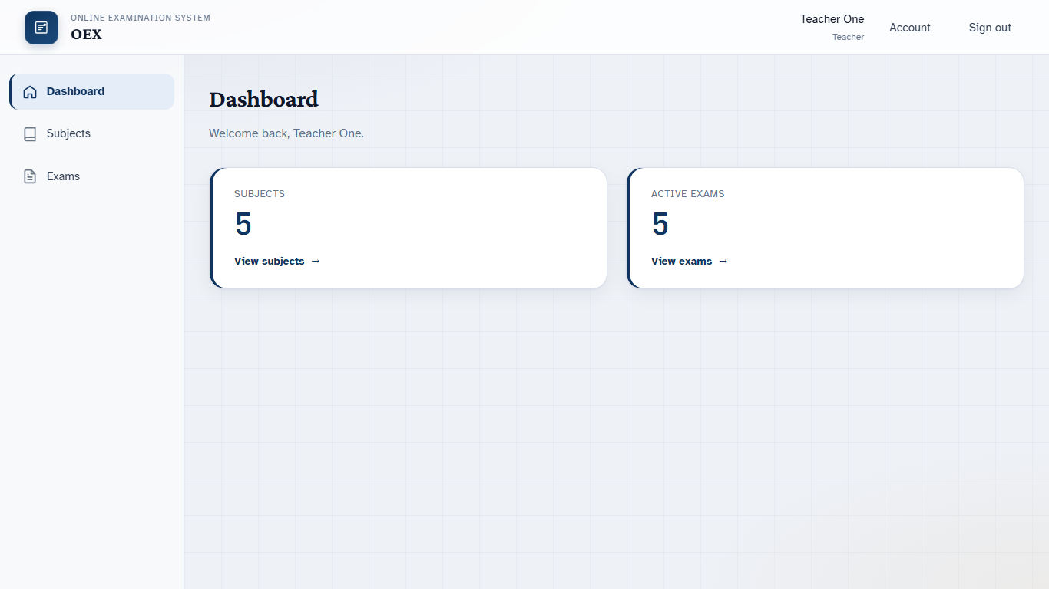
Dashboard giáo viên
Thống kê số môn học và đề thi đang active; điều hướng Subjects / Exams.

Hình 5.3 — Quản lý môn học & ngân hàng câu hỏi
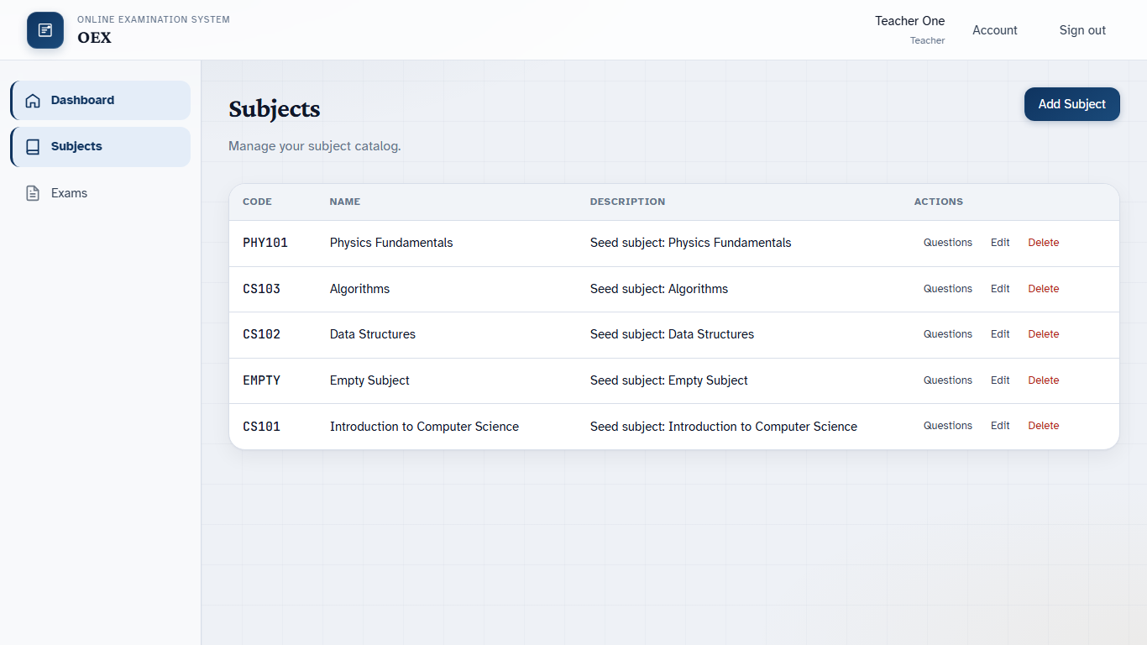
Danh sách môn học
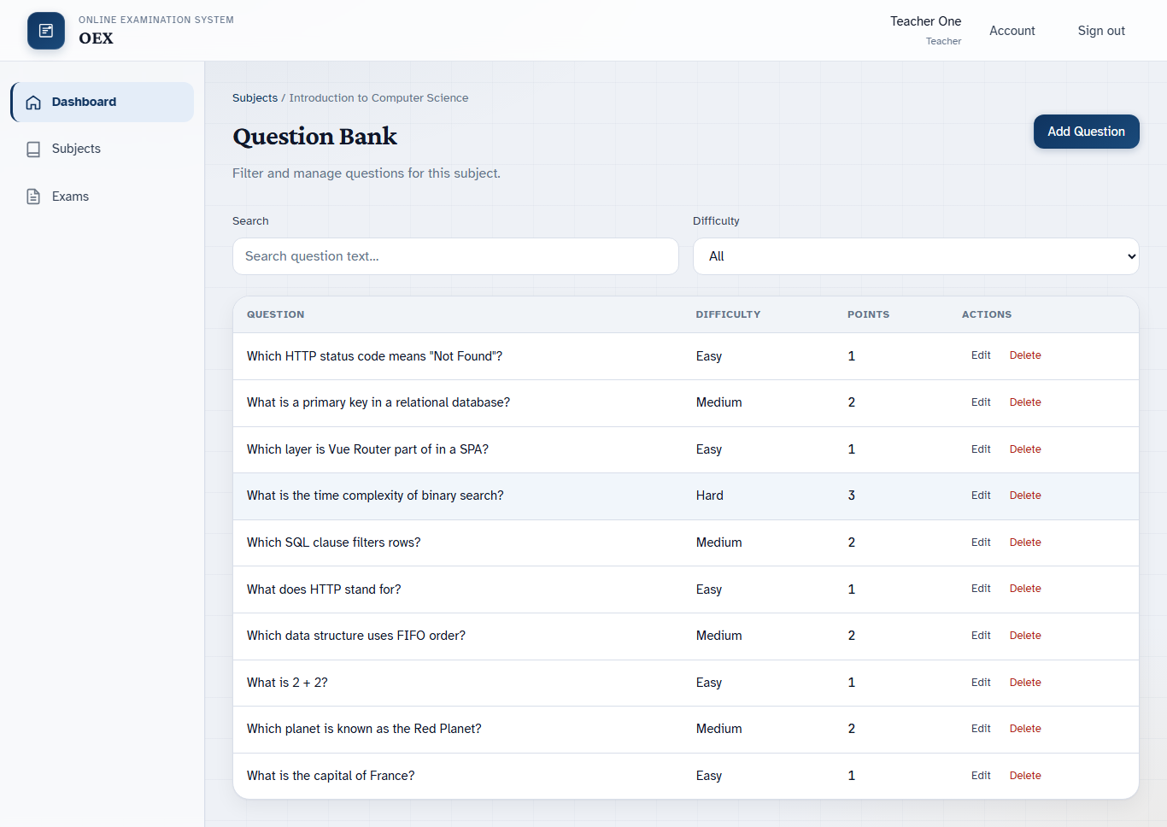
Ngân hàng câu hỏi

Hình 5.4 — Form tạo/sửa câu hỏi MCQ
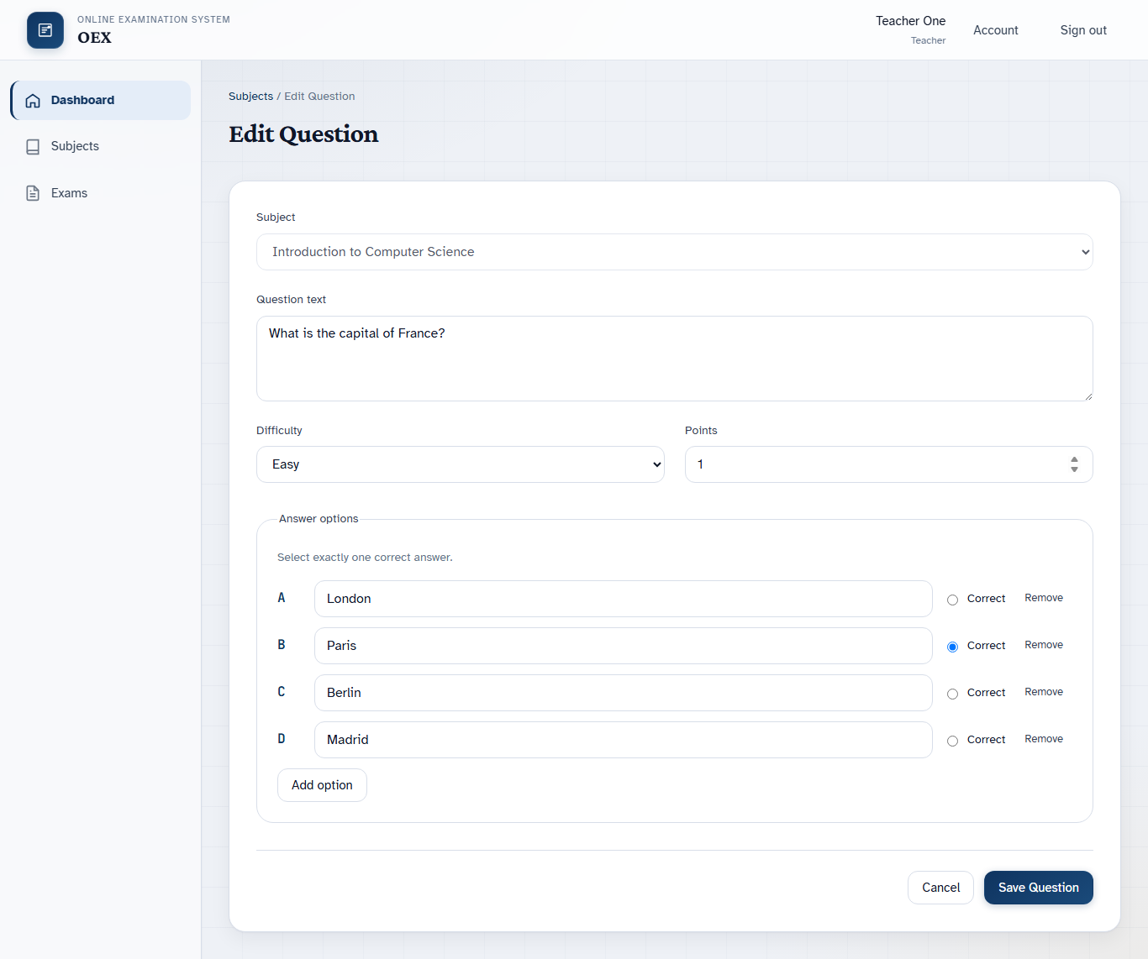
Form câu hỏi trắc nghiệm
Nhập nội dung câu, độ khó, điểm và các phương án A/B/C/D với một đáp án đúng.

Hình 5.5 — Quản lý đề thi (giáo viên)
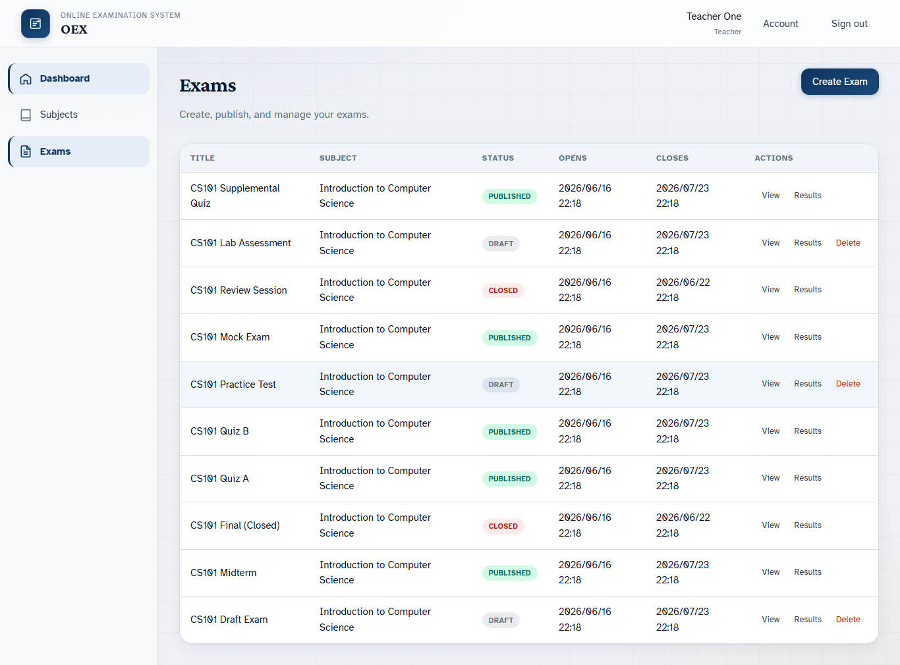
Danh sách đề thi
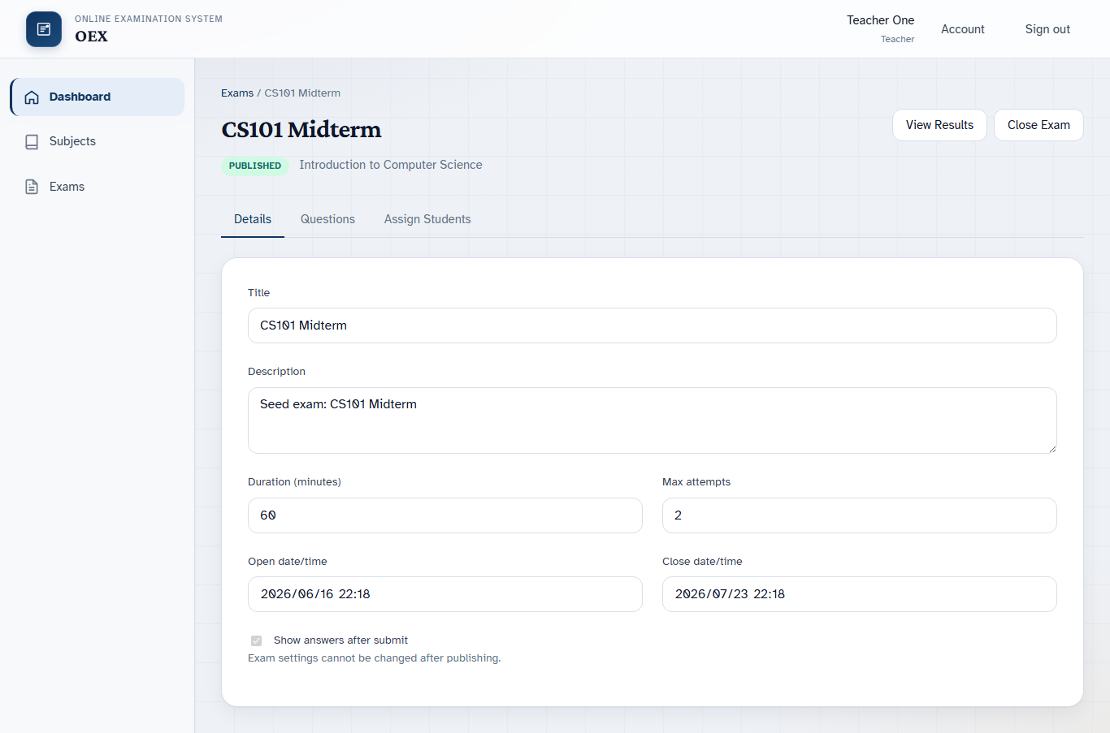
Chi tiết đề thi
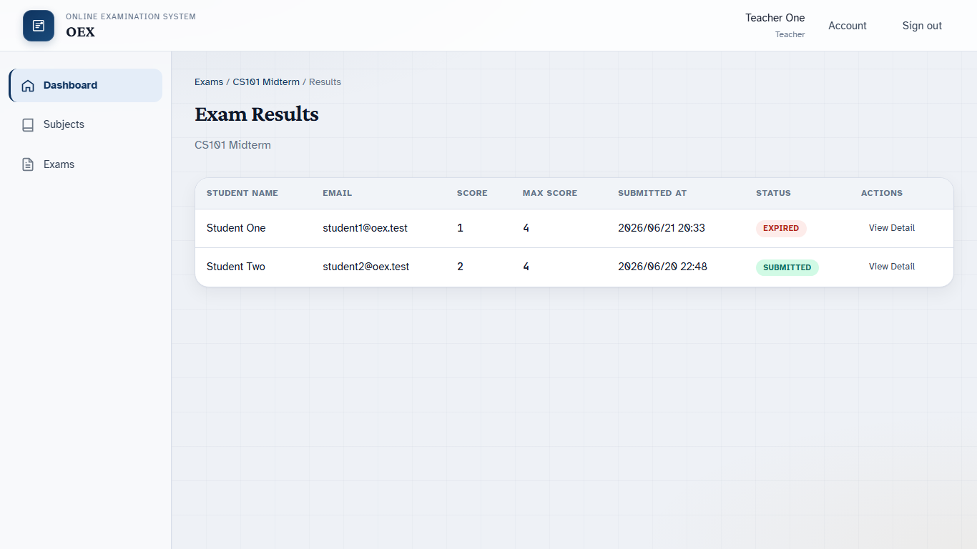
Kết quả theo lớp
Badge trạng thái Draft/Published/Closed; tab cấu hình, chọn câu, gán học sinh; bảng điểm và View Detail.

Hình 5.6 — Quản trị hệ thống (Admin)
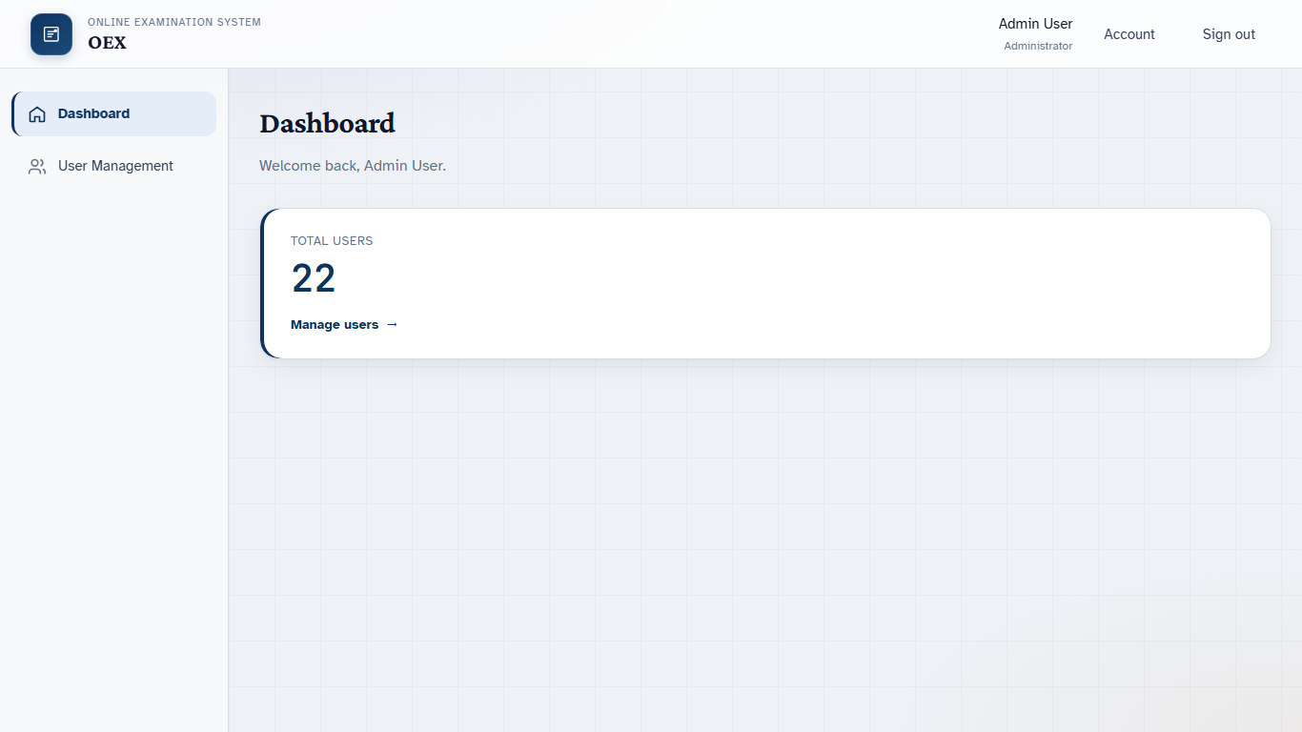
Dashboard Admin
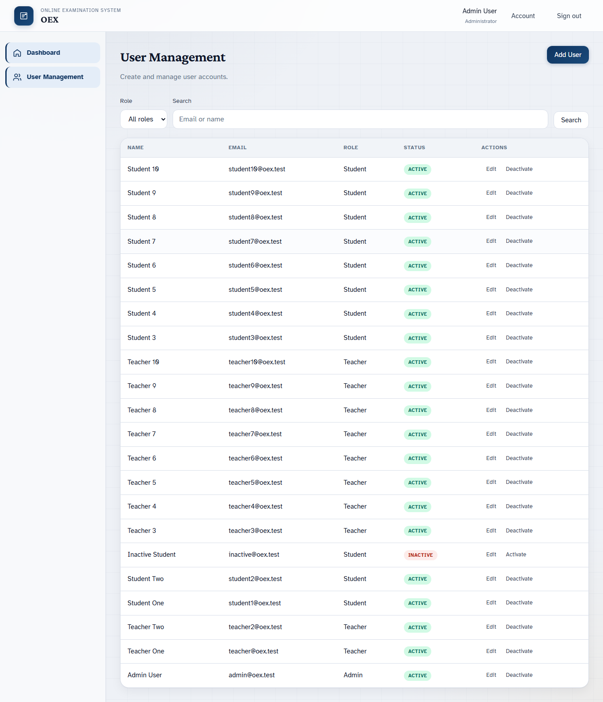
Quản lý người dùng
Admin xem tổng số user và CRUD tài khoản Teacher/Student.

Hình 5.7 — Luồng học sinh: làm bài & xem kết quả
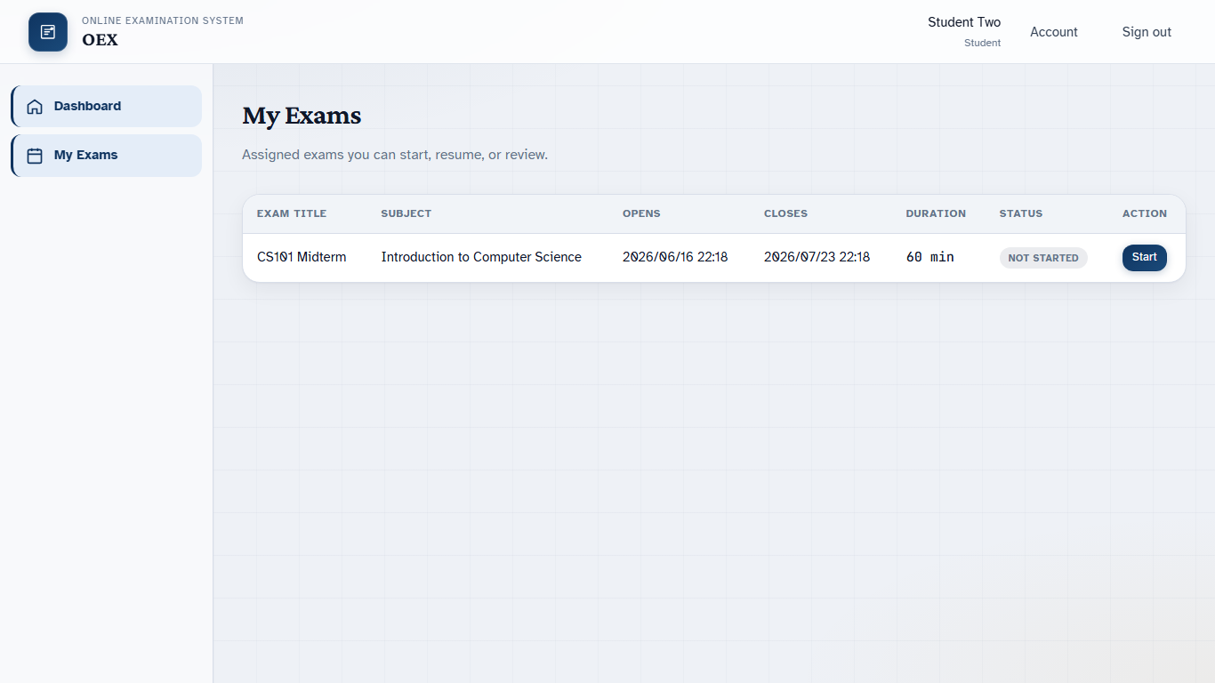
My Exams — danh sách đề được gán
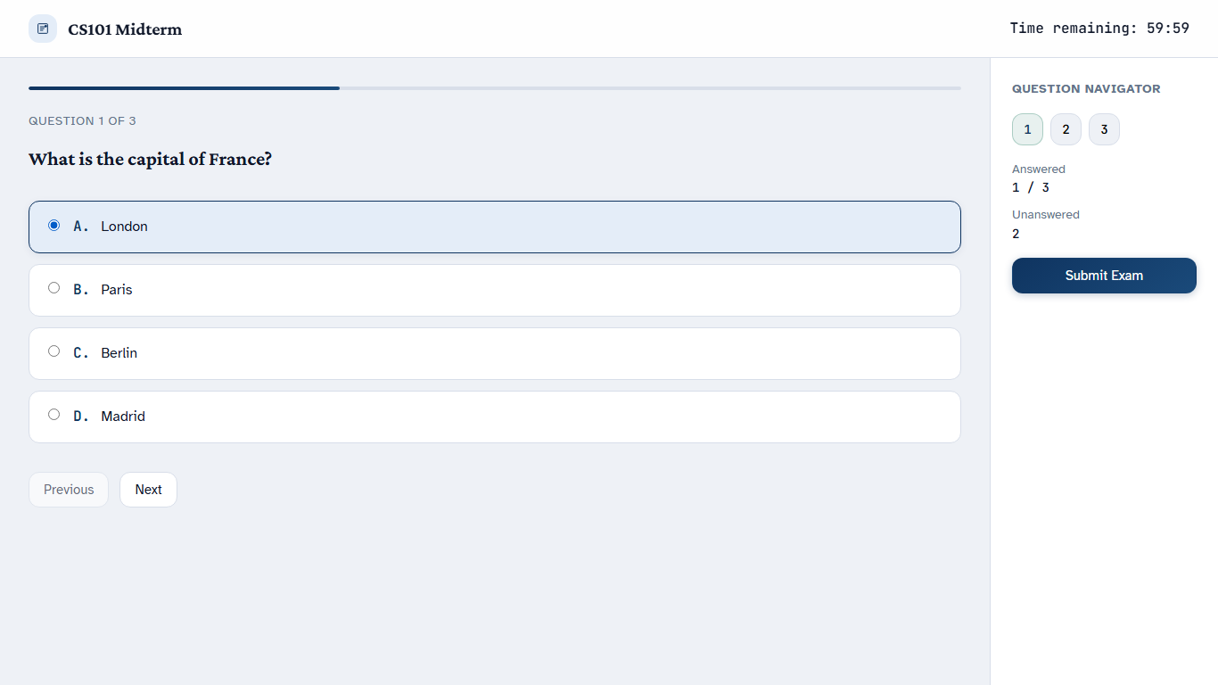
Take Exam — timer, navigator, chọn đáp án
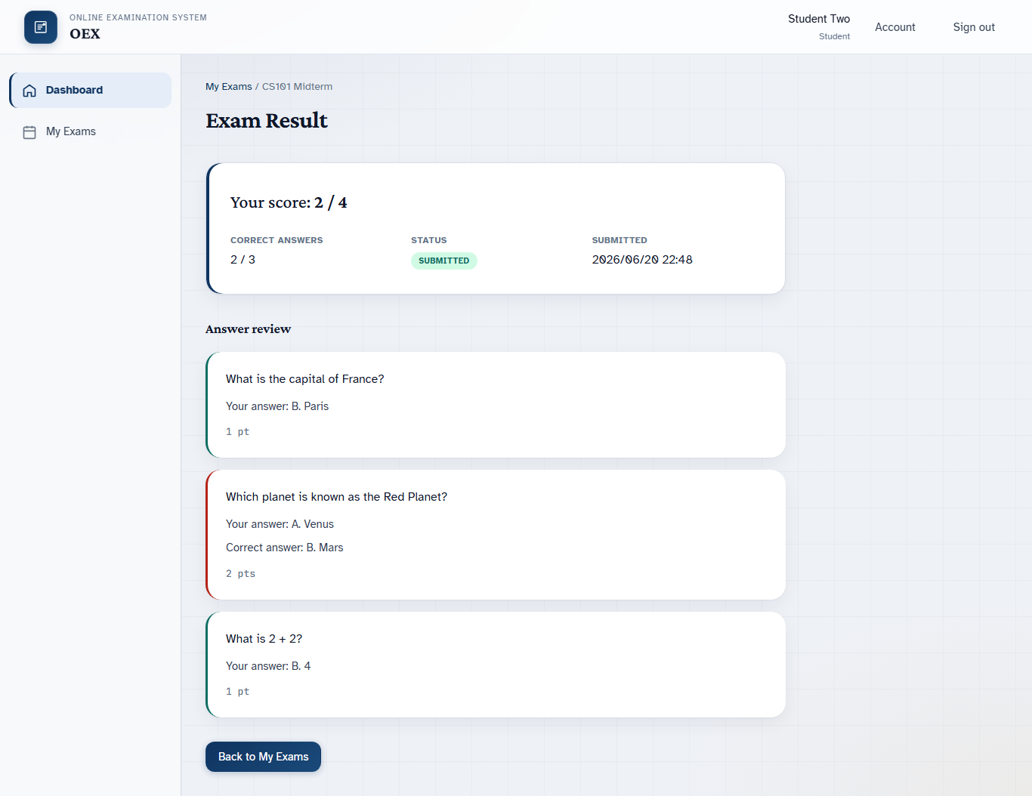
Result — điểm và review câu hỏi
Học sinh Start đề PUBLISHED, làm bài với đồng hồ đếm ngược và thanh tiến độ; sau khi nộp xem điểm tổng và chi tiết từng câu.
Đặc điểm giao diện:
- Ngôn ngữ UI: tiếng Anh.
- Design tokens: Crimson Pro + Atkinson Hyperlegible; layout Bento card; nền lưới gợi ý giấy thi.
- Responsive: sidebar chuyển ngang trên mobile; màn làm bài tách sidebar navigator.

5.2. Giải thích mã nguồn cốt lõi

5.2.1. Backend — chấm điểm (attemptService.ts)
async function gradeAttemptInTx(tx, attempt) {
let score = 0;
let maxScore = 0;
for (const eq of attempt.assignment.exam.questions) {
const question = eq.question;
maxScore += Number(question.points);
const answer = attempt.answers.find((a) => a.questionId === question.id);
const correctOption = question.options.find((o) => o.isCorrect);
const isCorrect =
!!answer?.selectedOptionId &&
answer.selectedOptionId === correctOption?.id;
if (isCorrect) score += Number(question.points);
await tx.attemptAnswer.update({
where: { id: answer.id },
data: { isCorrect },
});
}
return { score, maxScore };
}

5.2.2. Backend — middleware phân quyền
// routes/examRoutes.ts
router.use(authMiddleware, requireRole(Role.TEACHER));
Mọi handler exam chỉ chạy khi JWT hợp lệ và req.user.role === TEACHER.

5.2.3. Frontend — navigation guard
router.beforeEach(async (to) => {
const auth = useAuthStore();
if (!auth.initialized) await auth.initialize();
if (to.meta.public) return true;
if (!auth.isAuthenticated) return { name: 'login', query: { redirect: to.fullPath } };
if (to.meta.roles && !to.meta.roles.includes(auth.user!.role))
return { name: 'dashboard' };
return true;
});

5.2.4. Frontend — timer & auto-submit (TakeExamView.vue)
- remainingSeconds tính từ expiresAt (server).
- setInterval 1s; khi <= 0 → submitAttempt().
- scheduleSave() debounce 500ms → saveAnswers().
- <dialog> xác nhận trước submit thủ công.

5.2.5. Frontend — Axios client
- Request interceptor: gắn Authorization: Bearer.
- Response interceptor: 401 → auth.logout() + redirect login.

5.3. Hướng dẫn kiểm thử

5.3.1. Chiến lược kiểm thử
Loại | Công cụ | Phạm vi
Unit / Integration API | Vitest + Supertest | Toàn bộ REST endpoints
E2E smoke API | e2e-student-flow.test.ts | Login → start → save → submit → result
Manual UI | docs/MANUAL_TEST_CHECKLIST.md | 40+ testcase giao diện
Build FE | vue-tsc + Vite build | Type-check + bundle

5.3.2. Coverage theo module API (81 tests)
File test | Số test | Module / API được kiểm tra
auth.test.ts | 10 | Login, me, change-password, inactive user
users.test.ts | 11 | CRUD user, role filter, deactivate
subjects.test.ts | 9 | CRUD subject, ownership teacher
questions.test.ts | 10 | CRUD MCQ, validate 1 correct option
exams.test.ts | 19 | CRUD exam, questions, publish, assign, results
attempts.test.ts | 17 | Start, save, submit, expire, hide answers
students.test.ts | 3 | List students for assign
e2e-student-flow.test.ts | 2 | Full student journey (smoke)
Tổng | 81

5.3.3. Chuẩn bị môi trường test
cd backend
cp .env.test.example .env.test
# DATABASE_URL trỏ database oex_test
npm run db:test:prepare # migrate + seed test data

5.3.4. Chạy kiểm thử
# Toàn bộ API tests
cd backend
npm run test
# Kỳ vọng: 81 passed, exit code 0
# E2E smoke (luồng học sinh)
npm run test:e2e
# Build frontend (type-check)
cd ../frontend
npm run build

5.3.5. Ma trận kiểm thử API tiêu biểu
API | Test case | Kỳ vọng
POST /auth/login | Đúng credentials | 200 + accessToken
POST /auth/login | Sai password | 401 INVALID_CREDENTIALS
POST /users | Admin tạo student | 201
POST /users | Teacher gọi | 403 FORBIDDEN
POST /questions | 2 options, 1 correct | 201
POST /questions | 0 correct | 400 VALIDATION_ERROR
PATCH /exams/:id/status | Publish | status PUBLISHED
POST /attempts/start | Ngoài khung giờ | 400 EXAM_NOT_AVAILABLE
GET /attempts/:id | IN_PROGRESS | options không có isCorrect
POST /attempts/:id/submit | Có đáp án đúng | score > 0, SUBMITTED
POST /attempts/:id/submit | Hết expiresAt | 400 ATTEMPT_EXPIRED

5.3.6. Kiểm thử thủ công (gợi ý)
# | Bước | Kết quả mong đợi
1 | Login teacher@oex.test | Vào dashboard, thấy Subjects/Exams
2 | Tạo câu hỏi mới | Hiển thị trong Question Bank
3 | Publish exam + assign student2 | Student thấy trong My Exams
4 | Student Start → Submit | Hiển thị điểm Result
5 | Teacher Exam Results | Thấy attempt vừa nộp
Checklist đầy đủ: docs/MANUAL_TEST_CHECKLIST.md.

5.4. Hướng dẫn cài đặt và sử dụng

5.4.1. Yêu cầu
Node.js 20+, Docker Desktop, Git, 4GB+ RAM.

5.4.2. Cài đặt
git clone <repo-url>
cd PMHDV
docker compose up -d
cp backend/.env.example backend/.env
cd backend && npm install
npx prisma migrate deploy && npx prisma db seed
cd ../frontend && npm install

5.4.3. Chạy
# Terminal 1
cd backend && npm run dev # http://localhost:3000/api/v1
# Terminal 2
cd frontend && npm run dev # http://localhost:5173

5.4.4. Tài khoản demo
Email | Password | Role
admin@oex.test | Password123! | Admin
teacher@oex.test | Password123! | Teacher
student2@oex.test | Password123! | Student
Production: docs/DEPLOY.md.

6. ĐÁNH GIÁ & HƯỚNG PHÁT TRIỂN

6.1. Đánh giá hệ thống
Đã hoàn thiện:
- Luồng nghiệp vụ v1 end-to-end (user → question → exam → attempt → grade → result).
- Phân tách frontend/backend rõ ràng; OpenAPI contract.
- 81 API tests pass; E2E smoke; manual checklist.
- Bảo mật: JWT, bcrypt, role guard, ẩn đáp án khi thi.
- UI đầy đủ 3 role; exam taking có timer, auto-save, auto-submit.
Hạn chế:
Hạn chế | Ghi chú
Chưa Playwright UI E2E | Có API E2E + manual checklist
Không import Excel / media | Ngoài phạm vi v1
Không module lớp | Gán trực tiếp học sinh
Chưa chống gian lận | Cần hạ tầng riêng
UI chỉ tiếng Anh | Có thể i18n
Kết luận: Hệ thống đáp ứng mục tiêu môn học và tiêu chí báo cáo PMHDV; có tài liệu thiết kế, API spec, kiểm thử có thể tái lập.

6.2. Hướng phát triển
Ưu tiên | Tính năng
Cao | Module lớp học; import Excel câu hỏi
Trung bình | Xáo trộn câu/đáp án; câu hỏi hình ảnh; thống kê biểu đồ
Thấp | Playwright UI E2E; i18n Việt/Anh
Dài hạn | Microservices khi scale lớn

7. PHỤ LỤC

7.1. Tài liệu tham khảo
- Vue.js — https://vuejs.org/
- Express.js — https://expressjs.com/
- Prisma — https://www.prisma.io/docs
- PostgreSQL — https://www.postgresql.org/docs/
- JWT RFC 7519 — https://datatracker.ietf.org/doc/html/rfc7519
- OpenAPI 3.0 — https://swagger.io/specification/
- Fielding, R. T. — REST architectural style
- OEX project docs — docs/OEX_DetailedDesign_V2.md, docs/api/openapi.yaml, docs/DEPLOY.md, docs/MANUAL_TEST_CHECKLIST.md
- Giáo trình PMHDV — Lớp DTCXN02-K, GVHD Huỳnh Trung Trụ

7.2. Đoạn mã (Code snippets)

A — Prisma ExamAttempt
model ExamAttempt {
id String @id @default(uuid())
assignmentId String @map("assignment_id")
expiresAt DateTime @map("expires_at")
score Decimal? @db.Decimal(7, 2)
status AttemptStatus
answers AttemptAnswer[]
}

B — Zod validation (khái niệm)
const loginSchema = z.object({
email: z.string().email(),
password: z.string().min(1),
});

C — API login request/response
POST /api/v1/auth/login
{ "email": "student2@oex.test", "password": "Password123!" }
→ 200 { "success": true, "data": { "accessToken": "...", "user": { ... } } }

D — Lệnh kiểm thử
cd backend && npm run db:test:prepare && npm run test
cd frontend && npm run build

Báo cáo: Hồ Tiến Huy (K23DTCN138) — Lớp DTCXN02-K — Môn Phát triển phần mềm hướng dịch vụ — Đề tài OEX.

